
Universidad de Buenos Aires
Facultad de Ingeniería
Técnicas de Diseño 75.10

Cátedra: …………. Ing. Guillermo Pantaleo
JTP: …..………..... Ing. Diego Montaldo

Trabajo Práctico Nro 3
Edificio Inteligente

DOCUMENTO DE DISEÑO Y ARQUITECTURA

2do Cuatrimestre 2010

GRUPO 10

Integrantes.………………....…….…Padrón………......……E-Mail…………………………
Adrián De Gregorio | 86410 | adri_1985@live.com
Maximiliano Milicich | 74915 | maximilianomilicich@gmail.com
Sergio Cirasa | 82584 | sergiocirasa@gmail.com

INDICE

SmartBuilding 3
Arquitectura del Sistema 3
Organización de los Componentes en Capas o Niveles 3
Diagrama de Componentes (Arquitectura del Sistema SmartBuilding) 4
Diagrama de dependencia entre Paquetes (Package Diagram) 5
Detalle de los Componentes por Capas 6
Capa de Presentación 6
Componente GUI 6
Componente Remote Services 6
Capa de Lógica de Aplicación 6
Manager de Aplicación (SmartBuildingManager) 6
Motor de Eventos (SmartBuildingEventEngine) 7
Capa de Acceso a Datos (Persistencia) 8
Componente de Interfaces DAO 8
Componente de Implementación DAO 8
Capa Transversal de Objetos de Dominio 11
Objetos de Dominio 11
Componente Interfaz Device Driver para Implementación de Drivers de Dispositivos 11

SmartBuilding

Arquitectura del Sistema

Organización de los Componentes en Capas o Niveles
Patrón de Diseño

Se diseñó la Arquitectura del Sistema utilizando el Patrón de Diseño de división en Capas (Layers):

- Capa de Presentación
- Capa de Lógica de Apliación
- Capa de Acceso a Datos
- Capa transversal de Objetos de Dominio

Diagrama de Componentes (Arquitectura del Sistema SmartBuilding)

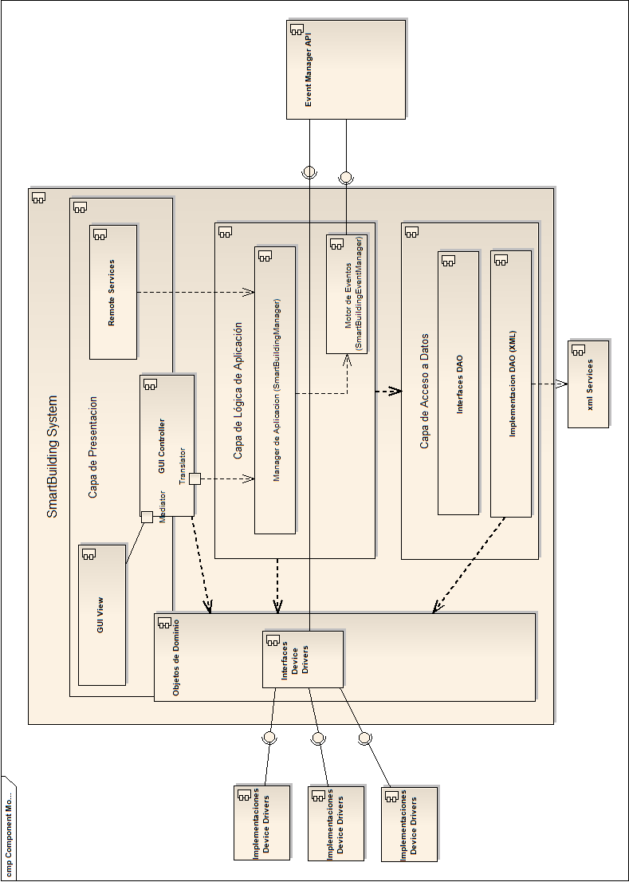

Diagrama de dependencia entre Paquetes (Package Diagram)

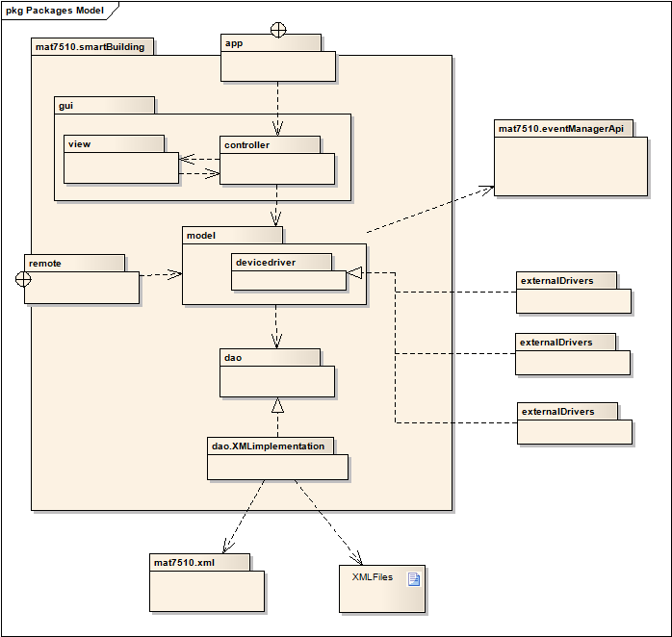

Detalle de los Componentes por Capas

Capa de Presentación

La capa de Presentación brinda al Usuario el servicio de acceso a la Administración del Sistema (configuración de Devices, configuración de Reglas, etc)

Se presentan dos formas de acceso, cada una define un Componente:

Componente GUI
Es una aplicación de Escritorio para usuario final.

Ver detalles en Documento Adicional GUI
Patrón de Diseño

MVC en Componente GUI

Para la diseño de la GUI, se planteó un esquema MVC, en el cual en la Capa de Presentación residen la Vista y Controlador, y en la Capa de Lógica de Aplicación + Capa de Objetos de Dominio, el Modelo.

Patrón Mediador:
La interacción entre los objetos gráficos de la Ventana Principal (View) están coordinados por la Clase Mediator (Controller)
Ver Diagrama de Clases
Patrón de Diseño

Componente Remote Services

Acceso de Servicio Remoto programático

Ver detalles en Documento Adicional Remote Services

DIAGRAMA DE CLASES

Capa de Lógica de Aplicación

La capa de Lógica de Aplicación contiene esencialmente dos Componentes.

Manager de Aplicación (SmartBuildingManager)

Es el Coordinador del Sistema.
Brinda los Servicios de Aplicación a la Capa de Presentación, coordina la interacción con el Motor de Eventos y se comunica con la Capa de Acceso a Datos.

Motor de Eventos (SmartBuildingEventEngine)

Es el Corazón del Sistema.
En el Motor de Eventos se registran
- Los Dispositivos configurados en SmartBuilding
- Las Reglas definidas para el funcionamiento de SmartBuilding.

Cada Dispositivo emite Eventos al realizarse Cambios de Estado, y a su vez publica Acciones las cuales al ejecutarse generan los cambios de Estado.

Cada Regla asocia una Acción de Dispositivo con uno o mas Eventos de Dispositivos.
El Motor de Eventos “escucha” cada uno de los Eventos emitidos por los Dispositivos, y en caso de cumplirse la Regla, dispara la Acción correspondiente.

La implementación de este “Motor” utiliza la EventManager API

mat7510.eventManagerApi

Los Objetos de Dominio que representan las Acciones y Eventos de Dispositivos son implementaciones concretas de los ActionCommand y Events de EventManager API.
(ver Componentes de Capa Objetos de Dominio)

Esta clase es un Singleton, para evitar que se instancie mas de una vez: Solo puede existir un solo Motor de Eventos para cada unidad de ejecución de SmartBuilding
Patrón de Diseño

DIAGRAMA DE CLASES

Capa de Acceso a Datos (Persistencia)

Tanto los datos de los Dispositivos registrados en SmartBuilding como las Reglas configuradas, se guardan en un medio de almacenamiento.
Esta Capa realiza la abstracción del Acceso a los Datos, ocultando tanto el modo en que se buscan y se guardan los datos, como el medio de almacenamiento utilizado.
Patrón de Diseño

Componente de Interfaces DAO

En el diseño de la Capa de Acceso a Datos se utilizó el Patrón de Diseño DAO (Data Access Object).

Este Patrón indica que la comunicación con la Capa de Acceso a Datos se realice a traves de interfaces abstractas. Y luego, se realizan diferentes implementaciones de estas interfaces según el Medio de Almacenamiento a utilizar.
Se tiene un DAO abstracto por cada Clase de Dominio a persistir:

- DeviceDriverDAO
- RuleDAO

Asimismo, para centralizar la creación de los DAO concretos y ocultar la implementación, se utilizaron los Patrones Abstract Factory + Factory Method
Patrón de Diseño

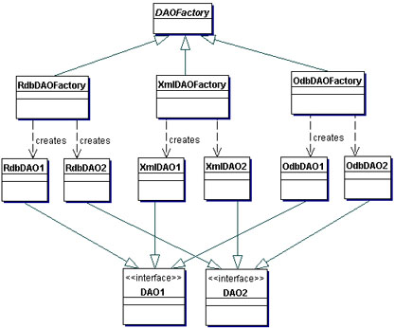

Fuente: http://java.sun.com/blueprints/corej2eepatterns/Patterns/DataAccessObject.html

Componente de Implementación DAO

En el Caso del SmartBuilding presentado, se utilizaron como Medio de Persistencia Archivos XML

Para esto, se desarrolló y se incluyó una implementación DAO para XML:

DAOFactoryXMLImplementation : implementa DAOFactory

DeviceDriverDAOXMLImplementation : implementa DeviceDriverDAO
RuleDAOXMLImplementation : implementa RuleDAO

Estas implementaciones utilizan a su vez un Componente Utilitario Externo para la interacción con los archivos XML:

mat7510.xml

Este paquete fue desarrollado tambien en el marco de la realización del presente trabajo, pero cuidando que las funcionalidades ofrecidas puedan ser reutilizadas por otros proyectos futuros.

Las funcionalidades de este paquete estan basadas en

org.w3c.dom

como API de manejo XML

Estructura lógica de los Archivos XML de persistencia

XML para persistencia de Dispositivos [deviceDriverConfig.xml]

<?xml version="1.0" encoding="ISO-8859-1" standalone="no"?>
<deviceDrivers>

<deviceDriver>
<deviceID>DeviceDriverDoor-AJ345</deviceID>
<deviceDescription>DeviceDriverDoor</deviceDescription>
<driverClass>mat7510.smartBuildingDriverDoor.DeviceDriverDoor</driverClass>
</deviceDriver>

<deviceDriver>
<deviceID>CENTRAL-CLOCK</deviceID>
<deviceDescription>Reloj Central</deviceDescription>
<driverClass>mat7510.smartBuildingDriverClock.DeviceDriverClock</driverClass>
</deviceDriver>

</deviceDrivers>

XML para persistencia de Reglas [ruleConfig.xml]

<?xml version="1.0" encoding="utf-8" standalone="no"?>

<smartBuildingRules>

<rule continuous="no" enabled="yes" ordered="no">

<ruleID>OpenOnEvening</ruleID>
<ruleDescription>OpenOnEvening</ruleDescription>

<action>
<deviceDriverID>DeviceDriverDoor-AJ345</deviceDriverID>
<actionName>open</actionName>
</action>

<events>
<event>
<deviceDriverID>CENTRAL-CLOCK</deviceDriverID>
<eventName>Evening</eventName>
</event>
</events>

</rule>

<rule continuous="no" enabled="yes" ordered="no">

<ruleID>CloseOnMorning</ruleID>
<ruleDescription>CloseOnMorning</ruleDescription>

<action>
<deviceDriverID>DeviceDriverDoor-AJ345</deviceDriverID>
<actionName>close</actionName>
</action>

<events>
<event>
<deviceDriverID>CENTRAL-CLOCK</deviceDriverID>
<eventName>Morning</eventName>
</event>
</events>

</rule>

</smartBuildingRules>

Capa Transversal de Objetos de Dominio

Esta Capa es accedida por las tres Capas anteriormente mencionadas:

Capa de Presentación: El Controller intercambia la información con el Manager de la Capa de Lógica en forma de Objetos de Dominio.

Capa de Lógica de Aplicación: Naturalmente, esta Capa basa toda la implementación de la Lógica de la Aplicación en los Objetos de Dominio.

Capa de Acceso a Datos: Los Componentes de esta Capa utilizan los Objetos de Dominio para comunicarse con la Capa Superior.

Objetos de Dominio

- Dispositivo: DeviceDriver
- Evento de Dispositivo : DeviceEvent
- Accion de Dispositivo : ActionEvent
- Escuchador de Eventos de Dispositivo : DeviceEventListener
- Regla de Accion-Eventos : Rule

Relación con EventManagerAPI
Los Eventos y las Acciones de Dispositivo son implementaciones de los Events y Actions, respectivamente, de la EventManagerAPI.
De esta manera, el Motor de Eventos puede registrar estos objetos directamente en el Motor de Eventos de la API.

Componente Interfaz Device Driver para Implementación de Drivers de Dispositivos

Cada Dispositivo que pretenda interactuar con SmartBuilding, deberá proveer un driver JAVA que implemente la interfaz de Device Driver Generico de SmartBuilding.

Este paquete de Interfaz está compuesto por los siguientes objetos de dominio:

- DeviceDriver
Representa a un Dispositivo en particular. El Driver para el dispositivo deberá extender esta Clase Abstracta.

- DeviceEvent
Cada notificación de evento que el DeviceDriver deba realizar al Motor de SmartBuilding, deberá hacerse en forma de un Objeto que extienda esta clase abstracta.

- DeviceAction
Si el DeviceDriver permitiera ejecutar acciones para cambiar su estado, deberá publicarlas al motor de SmartBuilding en forma de Objetos que extiendan esta clase abstracta.

- DeviceEventListener
Todo evento que el DeviceDriver deba notificar al motor de SmartBuilding se realizará notificando a cada Listener contenido en el DeviceDriver.

